 T H A S S O S,
… la Grecia che non ti aspetti
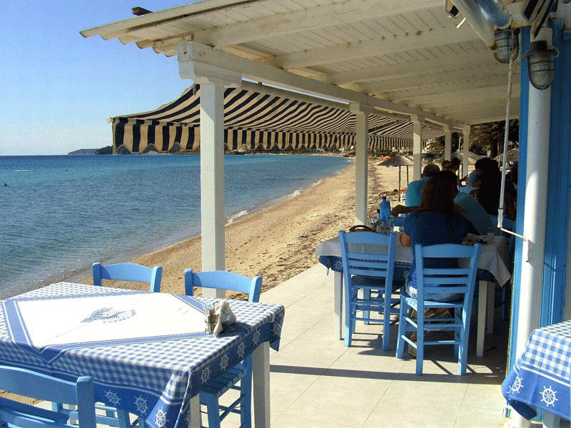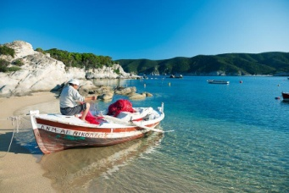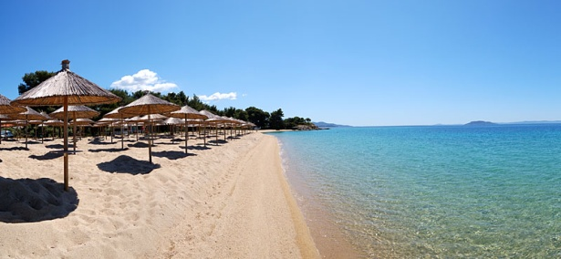

DALL’11 AL 18 SETTEMBRE 2026

La nostra proposta è pensata per offrire una vacanza all’insegna di relax, paesaggi straordinari, tramonti di incredibile bellezza e un rapporto qualità/prezzo sorprendente.
Non è la classica isoletta cicladica con le casette bianche e la chora, ma Thassos ha una forte personalità e una socialità che entra dentro, una forza tutta particolare che in Grecia non c’è modo di trovare altrove. Oltre a numerose splendide spiagge e a una vegetazione portentosa nelle tante taverne potrete gustare una cucina buona e genuina, con tavoli apparecchiati direttamente sul mare.
QUOTA DI PARTECIPAZIONE (BASE 15 PAX) da: EURO 990,00
SUPPLEMENTO CAMERA SINGOLA: EURO 370,00

LA QUOTA COMPRENDE
* Volo low cost Malpensa/Salonicco A/R, incluso piccolo bagaglio a mano; partenza da Malpensa ore 13,45 –rientro da Salonicco ore 17,45 (soggetti a riconferma: vedi www.easyjet.com)
* Bagaglio da stiva Kg 15
* Trasferimento privato in minubus da aeroporto di Salonicco a Kavala e v.v.
* Traghettino Kavala/Thassos e v.v.
* N. 7 notti in Hotel cat. 4**** in camere doppie con pernottamento e prima colazione
* Assicurazione medico e annullamento

POSSIBILITA’ 3 NOTTI SUPPLEMENTARI EURO 210,00 (RIENTRO A SALONICCO CON MEZZI PROPRI)

Proposta calcolata in base alle tariffe in vigore al 10/01/26, soggette a variazione. All’atto della prenotazione è richiesto un acconto di euro 290,00. Il saldo dovrà essere versato entro il 28/07/26

IL VIAGGIATORE INCONSUETO – VIA MAZZINI 1/B – 29015 CASTEL SAN GIOVANNI (PC)
Tel. 3382124709 – E-mail: info@ilviaggiatoreinconsueto.it

